**需求分析**

**姓名：寇瑞**

**1.开发目的和内容**

**1.1开发目的**

为了满足互联网时代人们之间的沟通交流以及娱乐需求，使人们可以跨越年龄、身份、性别的限制，达到普及移动互联网的目标，使用户可以在注册合法账号后，实现与好友通过文字、图片、文件等多种形式的交流，提网络社交效率.

**1.2主要内容**

本需求文档主要分为以下几部分内容：

1. 定义与标识：

程序名称以及程序各个标识符之间的意义

1. 功能需求的简要描述：

通过UML图来形象的表示各个模块之间的各个功能需求之间的关系

1. 数据需求的简要描述：

对每个类之间的数据类型进行简要化概述以及各个数据类型之间关系

1. 运行需求的简要描述：

对程序的硬件需求，软件需求，内存需求，运行环境和编译器版本做简要说明

1. 界面，运行，性能，安全需求的简要描述

**1.3定义与标识**

Myfox：=简单的聊天系统软件

客户端主要包括：

ChatListener：聊天监听器

ChatRoom_add_4_3：聊天房间（客户端界面）

FriendListListener：好友列表监听

OnlineListListener：在线列表监听

RMmessage：信息传送

服务器端主要包括：

ChatServer：服务器端

MySocket：socket通信

**2.需求概述**

使用户可以在注册合法账号后，实现与好友通过文字、图片、文件等多种形式的交流，提高网络社交的效率，Myfox聊天系统针对聊天软件的大体需求分为了功能需求和非功能需求，在功能需求中，我们又详细分为了注册，登录，群聊，私聊，发送文件，刷新id，添加好友等

**2.1功能需求**

（2.1.1~2.1.10）

**2.1.1功能需求**

Myfox系统总体用例图：

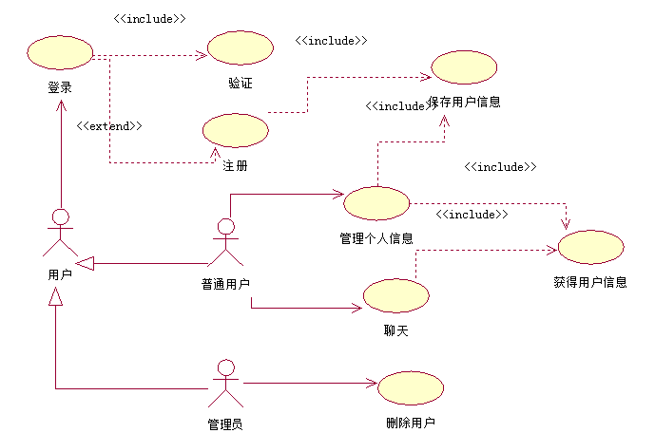

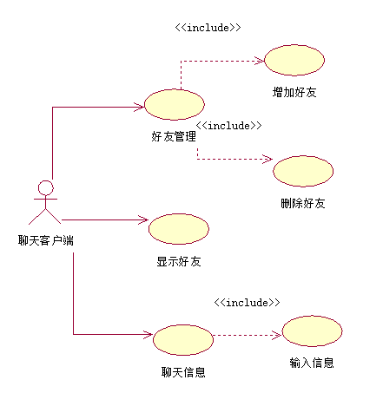

**用例1：**登录

**描述：**用户输入账号和密码，后台数据库查询是否是正确的用户信息，如果正确，系统连接新登录的用户，并在客户端显示登录成功的信息和登录之后的界面，如果错误，客户端显示错误信息。

**执行者：**用户

用例2：验证

描述：聊天系统对用户输入的账号密码信息在数据库中进行核对，根据信息的正确与否控制客户端的界面显示。

用例3：注册

描述：用户在聊天软件开始界面的引导下点击进入注册界面，用户填写的注册信息记录到数据库

用例4：查找

描述：用户将好友的账号信息输入到客户端，然后系统从数据库中查找是否有相关信息，通过在数据库中搜索所有成员的个人信息，如果检索到你所需要的好友的信息，那么提取信息，并显示在界面上，若未检索到，则界面显示未查询到此人。

用例5：增加好友

点击增加好友按键，然后输入好友的ID或信息，确认后他便成为你的好友，同时它的信息将被保留在数据库中。

用例6：删除好友

点击删除好友，并输入用户ID，此用户便从你的好友列表中消失，同时它的个人信息也会从数据库中删除。

**2.1.2数据需求**

用户类（用户类型，账号，昵称，密码，性别，职业）

聊天信息类（信息格式，信息时间，发送者，接受者）

信息格式类（文本，图片，文件，视频）

界面类（欢迎界面，好友管理界面，聊天界面）

**2.2数据格式需求**

|  |  |  |  |
| --- | --- | --- | --- |
| 数据名称 | 数据类型 | 大小限制 | 备注 |
| 账号 | string | 5个数字字符 | 只能为数字 |
| 密码 | string | 6~10个字符 | 字母数字组合 |
| 消息文本 | string | 0~100个字符 | 文本 |
| 用户类型 | boolean | trur/false | true表示管理员 |

**2.4运行需求**

软件需求：

操作系统：windows xp/7/10 64bits

java版本：javaSE 8.0 jdk7及以上

硬件需求：

内存：1G及以上

处理器：Intel x86 CPU

**2.5界面，性能，操作，安全需求**

界面需求：

1. 用户填写登录信息
2. 判断用户信息是否有效
3. 若有效，则进入客户端（聊天界面，管理面板，退出聊天界面），否则显示错误信息

性能需求：

本系统为简单聊天系统，仅支持数人同时在线聊天，适用于网络用户，其性能较为稳定

安全需求：

基于pc的软件和个人的电脑有关

用户不得修改程序代码以免引起不必要的程序崩溃和系统死锁

操作需求：

系统能快速的被用户熟悉，操作简单

尽量不要使用第三方插件，以免引起不必要的程序错误等